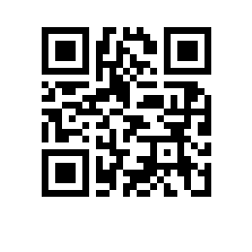

**О внесении изменений в приказ от** 15.04.2022 **№** 6.18.1-01/150422-13

В связи с технической ошибкой

ПРИКАЗЫВАЮ:

1. Внести в приказ от 15.04.2022 № 6.18.1-01/150422-13 «О составе государственной экзаменационной комиссии по проведению государственной итоговой аттестации студентов образовательной программы бакалавриата «Иностранные языки и межкультурная коммуникация» Школы иностранных языков и секретарях государственной экзаменационной комиссии» следующие изменения:
   1. в пункте 4.6 слова «Терентьева И.Ю.» заменить словами «Листопадова М.В.»,
   2. в пункте 4.14 слова «Мартиросян А.А., к.ф.н., приглашенный преподаватель Школы иностранных языков» заменить словами «Луткова Е.С., к.п.н., доцент кафедры обучения английскому языку и деловой коммуникации института иностранных языков ГАОУ ВО «Московский городской педагогический университет»,
   3. в пункте 5.5 слова «Гревцева Ю.С.» заменить словами «Зырянова Е.С.»,
   4. в пункте 5.10 слова «Леонова И.В., к.ф.н., доцент кафедры иностранных языков и коммуникационных технологий НИТУ «МИСиС» заменить словами «Мартыненко И.А., к.ф.н., доцент, доцент кафедры английского языка Московского государственного юридического университета имени О.Е. Кутафина»,
   5. в пункте 5.10 слова «Аристова В.Н.» заменить словами «Абдрашитова М.О.»,
   6. в пункте 5.10 слова «Зырянова Ю.С.» заменить словами «Гревцева Ю.С.».
   7. в пункте 5.11 слова «Абдрашитова М.О.» заменить словами «Аристова В.Н.»,
   8. в пункте 5.16 слова «Леонова И.В., к.ф.н., доцент кафедры иностранных языков и коммуникационных технологий НИТУ «МИСиС» заменить словами «Мартыненко И.А., к.ф.н., доцент, доцент кафедры английского языка Московского государственного юридического университета имени О.Е. Кутафина».

Проректор С.Ю. Рощин